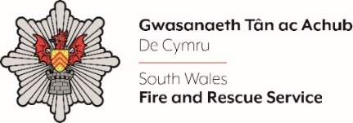
PRIF SWYDDOG TÂN CYNORTHWYOL
(2 SWYDD)

A fyddech cystal â chwblhau'r ffurflen isod yn LLAWN gan lynu at y terfyn geiriau o 500 gair am bob maen prawf rhestr fer (h.y. cyfanswm o 2000 o eiriau). Yna cadwch mewn fformat dogfen Word a'i huwch lwytho i adran ’tystiolaeth gefnogol' y cais ar-lein.

Nodwch, er lles y broses rhestr fer, byddwn yn dileu 'Enw' a 'Rhif Yswiriant Gwladol’ a darperir rhif ymgeisydd i bob ymgeisydd gogyfer rhestri byr anhysbys.

Os oes gennych unrhyw ymholiadau, cysylltwch â personél@decymru-tan.gov.uk neu ar gyfer ymholiadau mewnol, cysylltwch â ni drwy 24/7

Rhif Ymgeisydd Anhysbys (i'w gwblhau gan dîm AD GTA)
Maen Prawf Rhestr Fer 1: Effaith Bersonol - Rhowch dystiolaeth o adeg yr ydych chi wedi meithrin neu ail-adeiladu ymddiriedaeth gydag unigolion, timau neu gymunedau yn ystod cyfnod o her neu newid.

Maen Prawf Rhestr Fer 2: Arweinyddiaeth Ragorol - Rhowch dystiolaeth o amser pan wnaethoch chi gynnal safonau moesegol neu fynd i'r afael â mater yn ymwneud ag uniondeb, tegwch neu ymddygiad.
Maen Prawf Rhestr Fer 3: Cyflwyno Gwasanaeth - Rhowch dystiolaeth o adeg pan wnaethoch chi arwain neu gyfrannu at welliant neu ddiwygiad trawsnewid sylweddol.
Maen Prawf Rhestr Fer 4: Effeithiolrwydd Sefydliadol - Rhowch dystiolaeth o adeg yr ydych chi wedi arwain neu gefnogi newid diwylliannol neu ymddygiadol sylweddol o fewn tîm, adran neu wasanaeth.
Dyddiad cau – 28 Gorffennaf 2025, 12yh (ganol dydd)

